聚乙烯木塑复合材料加工性能研究

摘要

关键词

综述

木塑复合材料（Wood-Plastic Composites,WPC）是一种利用木粉或木纤维与热塑性塑料通过挤出等工艺加工成型的新型复合材料。随着中国经济的快速发展，国内对木材的需求呈膨胀性发展。然而中国是一个资源稀缺型的国家，随着环保意识的不断增加，国内木材供需矛盾不断升级。并且海外各国纷纷出台了限制原木出口政策，使得这一情势更加严重[1]。可以通过资源回收、废旧木材回收利用及寻找木材替代品在一定程度上缓解这个问题。所以木塑复合材料的研发生产，作为木材行业与塑料行业的融合，将会有很大的发展空间及市场。一直以来，对木塑复合材料的研究主要聚焦于三个方面：①木塑复合材料加工工艺与设备的研究；②界面相容性的改善研究；③复合机理。

1. 木塑复合材料的分类

根据材料的基体与所用木质材料的结合方式，木塑复合材料大致可以分成以下几类。（1）木质材料-塑料复合材料，即木质复合材料与单体之间或者木质材料内部的单体之间发生化学反应而来制得。（2） 木纤维（木粉）-塑料复合材料，即通常所用的木粉或者木纤维通过与聚合物共混，利用挤出机等进行成型加工制得。（3） 木材塑料合金复合材料，即将木质材料浸没在单体或者预聚物中，再使单体之间发生反应[2]。该反应有点类似于原位聚合反应。

1. 木塑复合材料的特点

木塑复合材料是木质材料与塑料之间，通过一定的手段使其成为有一定使用价值的材料。具体来说，木塑复合材料有如下的几个优点。（1）耐化学腐蚀，相对于单纯的木质材料，木塑复合材料更加耐酸碱腐蚀等。（2）耐候性好，对于温度、湿度的敏感度下降，通常木材在不同的温度、湿度下会发生基体的膨胀与收缩，不利于在一些有配合要求的环境中应用。（3）不易腐烂，由于聚合物在木塑复合材料中也起到了隔绝的作用，使得其不易腐烂。（4）价格便宜、机械性能好，相比于木材资源，木塑复合材料在价格方面可以极大降低成本。（5）类似于木材的加工性能，可切割、粘接和涂饰等。

总之，木塑复合材料作为一种新兴的复合材料，在各个方面相对于木材来说存在很多优势。其兴起正是响应了国家的可持续发展战略。

1. 应用领域与前景

作为结合了木材和塑料两种材料特点于一身的新型材料，其应用领域也在随时间不断地扩大中。下面简单介绍木塑复合材料在一些领域的应用例子。同时通过这些现有的应用案例，来简单探索其发展前景[3]。

3.1 应用领域

（1）家具

主要用作于地板、桌椅扶手、装饰板等，相比较于纯木产品在价格上有更多的优势，而且生产效率更加高效。

（2）建筑

主要用作新型建筑模板。我国建筑行业飞速发展,混凝土施工对模板的需求日益增多。当前,国内建筑施工常用模板主要是胶合板模板,由于其原料为木材,造成森林资源的浪费,同时也危害环境。然而，木塑复合材料则充分利用了废旧塑料和木材下脚料等废料,工艺简单,造价低廉,十分适合作为新型建筑模板[3]。

（3）包装行业

木塑复合材料制作托盘使用。薛平等人通过对木塑复合材料托盘的建模计算，得出用木塑复合材料制成的托盘完全符合国标所规定的使用要求。并且其价格与综合性能完全要优于其他种类的托盘[4]。

（4）车辆船舶内饰

作为汽车等内装材、风扇罩及仪表架等部件、大车内装材、船舶内装和隔热材等。

（5）铁路轨枕

使用木塑复合材料来作为铁路轨枕,即降低了成本,避免了轨枕在受力弯曲时出现层间剪切破坏,同时延长了其使用寿命。并且具有很好的吸收噪音和减震性能。

3.2 市场发展前景[5]

在我国,木塑复合材料产业是一个新兴的十分具有发展前景的行业。在现阶段，每年的产量大约接近100万t，已经超过美国位居世界第一。且以聚乙烯类回收塑料为主的通用塑料生产的木塑复合材料占据主导地位。

3.2.1 我国木塑复合材料产业的发展优势

（1）原材料种类丰富，且来源多样化。在日常的生活中，由于我国人口基数大，所消耗的塑料资源数量也很大，可供回收利用的塑料数量巨大。（2）技术成熟。近年来，各个科研机构及企业也越来越关注于新型复合材料，因此在技术上也有所提升。（3）国家政策支持。我国一致秉持可持续发展的理念，因此在政策上对于木塑复合材料的发展给与了大力支持。（4）国内市场潜力大。同样，作为一个人口大国，每年所消耗的材料数量巨大，并且由于我国木材市场十分紧缺，对于木制品的需求量日益增长。（5）企业制造成本低，具备出口优势。3.2.1 我国木塑复合材料产业的发展劣势

（1）缺少大型企业，由于企业过于分散，缺少品牌优势而使得产品附加值低。（2）缺少统一的规范和标准，不利于行业发展。（3）市场化程度低，不利于向外推广。（4）我国的废弃塑料回收体系不够健全，造成大量资源浪费。

3.2.3 木塑复合材料行业的未来发展方向

由于木材资源供应紧张及其人们环保意识的提升，木塑复合材料的市场不断增长。未来我国木塑复合材料的发展方向是：

1. 应用领域扩大化，木塑复合材料不仅仅在建筑材料、家具用品、包装运输及户外设施等方面的应用规模得到拓展，而且在日常用品方面也将会不断得到应用。
2. 应用领域专业化，不仅只是作为木材的替代品，同样朝着功能化的方向发展，例如在防水、防火和高强度等方面发展。
3. 应用领域高端化，生产出性能更加强劲，做工更加精细，外表更加美观的产品，满足高端市场的需求。
4. 市场细分化，不断地去开拓木塑复合材料的应用市场，寻找市场空白，并加以填补。
5. 木塑复合材料的加工成型

4.1 工艺配方

一般木塑复合材料的配方大致上可以归类为：塑料基体、木质材料和助剂。三者适当地按照一定的比例添加可以在一定程度上使木塑复合材料具有最好的物理及其机械性能。下面分别简述各个组分的作用及其使用。

4.1.1 塑料基体[6]

常用的基体有PE、PP和PVC，既可以是新料也可以是回收的废料。

1. PE基体。PE的拉伸强度、刚度和表面硬度小，但是其低温柔韧性、抗曲挠性、耐水性和耐化学腐蚀性优良，价格低廉，加工性能优良。在现阶段，基本以HDPE为主，是由于其相对LDPE有更好的拉伸强度、刚度和表面硬度。
2. PP基体。PP熔体黏度小，温敏性不大，有很好的加工性能。相比HDPE，PP的拉伸强度、表面硬度和刚度更大。但是PP低温易脆断，所以应用有一定限制。
3. PVC基体。PVC刚度大，强度高并且价格低廉。此外着色性和黏结性都不错，但是耐老化性、热稳定性和耐寒性差，所以需添加适当地助剂进行改善。

4.1.2 木质材料

木塑复合材料的木质成分通常为木粉和木纤维两种。

1. 木粉[7]

木粉的成分通常包括纤维素、半纤维素、木质素和提取物四部分组成。各个组分对木塑复合材料的性能的影响各不相同。下面就其各组分的作用进行论述。

1. 纤维素

在复合材料中，纤维素能提供一定的强度和结构稳定性。关于纤维素对力学性能的影响的研究中，得知在一定含量的纤维素下，可以大幅度提高其力学性能，例如拉伸和弯曲性能。但过量的纤维素，会使得其吸水性增加，而吸水性的增加有不利于其与基体塑料的结合，况且会加快光老化后的复合材料表面裂纹的产生。同时，纤维素对于复合材料的热稳定性和阻燃性能有着负面的影响，故需添加一定的阻燃剂来改善。通过一定的改性方法或者添加一定的偶联剂来改善其性能。改性方法包括物理改性和化学改性两种。常用的偶联剂包括马来酸酐接枝聚烯烃和硅烷等。偶联剂的加入可以改善其界面相容性，这是由于偶联剂的两端极性不同，极性端可以和纤维素的端羟基反应，非极性端则可以与塑料基体结合。

1. 半纤维素

半纤维素是植物细胞壁中的非纤维素碳水化合物，是一类聚糖的总称。半纤维素的稳定性较差，吸湿性强，因此对木塑复合材料的防水性、界面相容性和热性能有着负面的影响。在现有阶段主要是通过一定手段来处理半纤维，从而提高复合材料的性能。这些手段包括：热水抽提、碱处理、高温热处理及蒸汽爆破。

1. 木质素

木质素（lignin）是一类复杂的有机聚合物，其在维管植物和一些藻类的支持组织中形成重要的结构材料。木质素对复合材料的颜色有着加深作用。木质素本身是一种网状高分子化合物，因此有一定的黏结作用，可以增加纤维素与基体的界面相容性，增加力学强度。木质素的加入亦可降低木塑复合材料的吸水率和吸水厚度膨胀率，同时也能提高其阻燃性能。但是，木质素能够催化木塑复合材料的光降解。添加偶联剂能提高木质素在聚合物基体中的分散性并提高其性能。

1. 提取物

木材提取物大概可以分为三类：脂肪族化合物、萜和萜类化合物以及酚类化合物。尽可能地除去这些提取物可以提高木塑复合材料的力学性能，提升其热稳定性。同样，提取物的存在会增加复合材料的颜色深度。除去提取物也能增加复合材料的耐光老化性能。

1. 木纤维

木纤维为长轴的纺锤形细胞，细胞壁高度木质化，分为韧型纤维和纤维管胞两种类型。木纤维的长度和木纤维的分离情况对于木纤维基的木塑复合材料的力学和机械性能都有一定的影响。Lerche等人对木纤维的分离情况对木塑复合材料的机械性能和物理性能进行了研究[8]。中等长度的纤维有最高的厚度膨胀率和吸水性。在温和条件下的木纤维分离情况最好，因为其木材热降解更低并且表面木质素覆盖更少，因此其物理机械性能最好。

4.1.3 助剂[6]

（1）相容剂

改善木质材料与聚合物基体将的相容性最好的方法是加入相容剂，相容剂一般有接枝改性聚合物型、低分子量偶联剂型、复合型等。其中用得比较普遍的是接枝改性聚合物型，此类相容剂通常由热塑性弹性体表面接枝极性单体，例如马来酸酐、丙烯酸、甲基丙烯酸甲酯等。用得较多的是马来酸酐接枝PE（PE-g-MAH）、马来酸酐接枝PP（PP-g-MAH）、马来酸酐接枝聚烯烃弹性体（POE-g-MAH）、马来酸酐接枝三元乙丙橡胶（EPDM-g-MAH）等。其作用原理是，相容剂一端的羧基与纤维素的羟基发生酯化反应，减少了羟基含量，非极性的一段则与聚合物基体发生缠结作用。总的效果是增加了纤维素与聚合物基体的相容性。

（2）其他助剂

为了改善加工性能，通常也会加入一些其他助剂，例如润滑剂、分散剂、稳定剂和阻燃剂等。在进行加工时，木粉有自聚作用，导致成团而分散不均，不利于其加工流动性。因此需要加入润滑剂和分散剂。一般的润滑剂包括烃类（PE蜡、石蜡等）、脂肪酸、脂肪醇、脂肪酸酯等。其中以脂肪酸、脂肪酸皂、增盐酸为主的润滑剂，同时也有很好的分散作用。对于其他助剂的研究也在逐渐增加。

4.2 加工成型工艺

研究发现，木塑复合材料的性能不仅取决于木塑材料各组分，其成型工艺也对材料的性能有着一定程度的影响。原因是木纤维的密度小，纵使经过了物理或化学改性，在与塑料基体的熔融共混挤出过程中混合均匀不够均匀。

4.2.1 挤出成型工艺

挤出成型是使聚合物熔体在挤出机的螺杆或柱塞的挤压作用下通过一定的口模而连续成型，所得的制品为具有恒定断面形状的连续型材。挤出成型具有设备简单，操作方便，工艺易控，可连续化、自动化生产，生产效率高，应用范围广等特点。

王玉环等[9] 以高密度聚乙烯(HDPE)和木粉为原料,通过同向旋转双螺杆挤出机,制备HDPE/木粉复合材料。研究了木粉含量和螺杆结构对HDPE/木粉复合材料流变-形态-性能的影响。

4.2.2 模压成型工艺

复合材料的模压成型工艺是将模压料放置在金属对模中，在一定的温度和压力作用下，制成异型制品的工艺过程。

于旻等[10] 用熔融共混、模压成型方法制备麦秸秆/废弃PP木塑复合材料,探讨了麦秸秆不同表面处理方法制备PP木塑复合材料力学性能和吸湿吸水性能。

叶翠仙等[11] 利用数字显微镜揭示WPCP界面的微观形态特征,通过单因素试验分析WPCP的热压工艺条件(热压温度、热压压力、热压时间)对其胶合强度、静曲强度(MOR)和弹性模量(MOE)的影响，确定WPCP的热压工艺条件。

4.2.3 注射成型工艺 注射成型工艺是将原料加热到固化状态，然后经压力由注塑机注入到模具，从而得到产品。注射成型的特点是成型周期短、生产效率高，能一次成型外形复杂、尺寸精确的制品，成型适应性强，制品种类繁多，而且容易实现生产自动化。

赵娟等[12]通过注射成型，制得木塑样条。研究了木质填料的种类和含量对木塑复合材料性能的影响。实验发现:随着木粉、竹粉含量的提高,复合材料的拉伸强度、维卡软化温度、弯曲强度和弯曲模量都得到了较大幅度的提高,冲击强度、断裂伸长率和熔体流动速率有所下降。

1. 题目的研究方法

5.1 国内的研究状况

徐冬梅等[13]用转矩流变仪分别研究了聚氯乙烯PVC、聚丙烯PP、高密度聚乙烯HDPE基木塑复合材料的转矩流变行为。结果表明：①木粉用量是影响复合材料流变性的主要因素，随着木粉用量的增加，木塑复合材料的最大扭矩和平衡扭矩都提高，导致体系的流动性变差；②采用偶联剂处理木粉和加入增容剂有助于改善体系的流动性；③加入润滑剂也有利于熔体的流动。

赵娟等[14] 研究了木质填料的种类和用量对木塑复合材料性能的影响。实验发现：随木粉、竹粉用量的提高,聚乙烯基复合材料维卡软化温度提高幅度不大，熔体流动速率有所下降。DSC实验数据分析表明，木粉、竹粉用量的变化使复合材料的熔融温度增加，耐温性提高，当木粉、竹粉用量超过40%时，体系熔融温度反而降低。

5.2 国外的研究状况

5.3 研究方法初探

在本研究中，主要方向围绕着聚乙烯木塑复合材料的加工性能而展开，所使用的手段是通过研究不同的聚乙烯木塑复合材料在转矩流变仪中的流变行为来量化比较。转矩流变仪可用于测量高分子材料在塑化过程中由剪切作用引起的阻力，即与黏度相关的扭矩(转矩)来表征材料的流动特性。通过所得数据，来研究述转速、木粉含量、温度、相容剂含量等对于平衡转矩的影响。根据所得到的数据，再对加工过程的转矩波动性进行研究，这方面的研究可以借鉴的暂时很少。

同时通过对纯HDPE样条与注塑成型所得的样条进行对比，来探索木粉对木塑复合材料在拉伸强度、冲击强度方面的影响。最后对木塑复合材料进行挤出造粒，利用熔融指数仪测试其熔融流动性能。与此同时，分别测定各组分在木塑复合材料加工中所起到的作用。

实验部分

1. 实验仪器与材料

XSS-300转矩流变仪，上海科创橡胶机械设备有限公司。LH60橡胶混合装置，上海科创橡胶机械设备有限公司。LSHJ-20双螺杆挤出机，上海科创橡胶机械设备有限公司。Al-7000M高精度拉力试验机，高铁检测仪器（东莞）有限公司。XJU-22悬臂梁冲击试验机，承德市开发区德盛检测设备有限公司。

HDPE(型号厂家未知)木粉，80目（型号厂家未知）PP-g-MAH(型号厂家未知) 聚醚 聚乙烯蜡 硬脂酸 POE-g-MAH CaCO3

1. 实验及结果
   1. 转速对纯HDPE混合过程加工性能的影响

2.1.1 实验步骤

在190℃下，分别调整转矩流变仪的转速为30、40、50、60、80R/min，来探究转速对于纯HDPE颗粒在混合过程的平衡转矩的影响，并同时研究转速对转矩波动性的影响。

2.1.2实验结果

由实验结果可知，随着转矩流变仪的转速的增加，相应的平衡转矩也随之增加。并且在350s-550s之间各条转矩-时间曲线均达到了平衡的状态，故取该阶段的平衡转矩值，绘制转矩-转速曲线。

由平衡转矩-转速图可知，总体上平衡转矩与转速呈现正相关的关系。特别是转速在40R/min与80R/min之间，平衡转矩与转速呈现了明显的一维线性关系，故可用最小二乘法来得到拟合曲线。由拟合结果可得其斜率为k=0.11，截距b=7.97。

最后，选取350s-550s区间，计算在各转速的变异系数。由于各个转速下的平衡转矩不同，若要比较各组数据的波动性，则应该选择变异系数来衡量，而非通常所用的标准差。变异系数越小则数据的波动性相对而言就小。变异系数公式为

$$C.V=\frac{STD}{Mean}×100\%$$

其中STD为标准差，Mean为均值。

由数据计算得不同转速下的变异系数如表所示。根据所得出来的结果，总体上来说加工过程的波动性是随着转速的增加而有所下降，但是在60R/min处又有所增加。

|  |  |  |  |  |  |
| --- | --- | --- | --- | --- | --- |
| 转速(R/min) | 30 | 40 | 50 | 60 | 80 |
| 变异系数(%) | 0.78 | 0.70 | 0.59 | 0.75 | 0.45 |

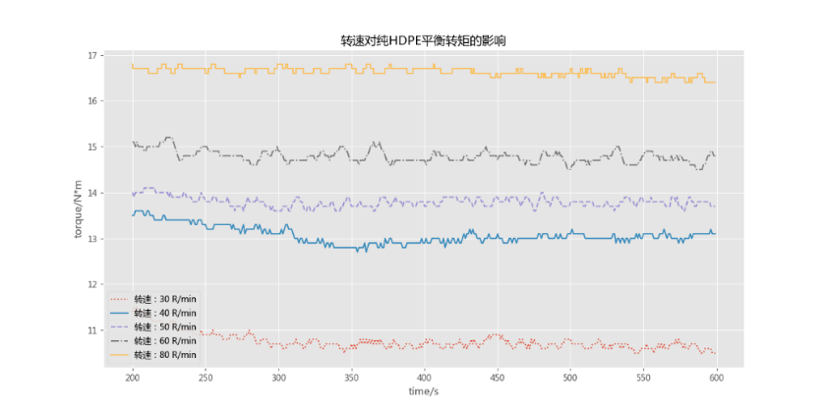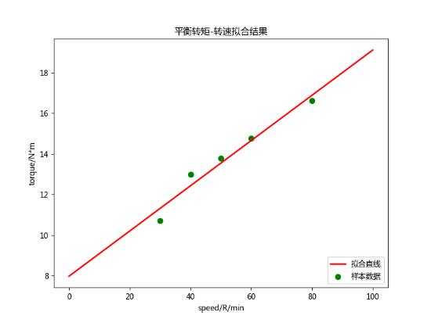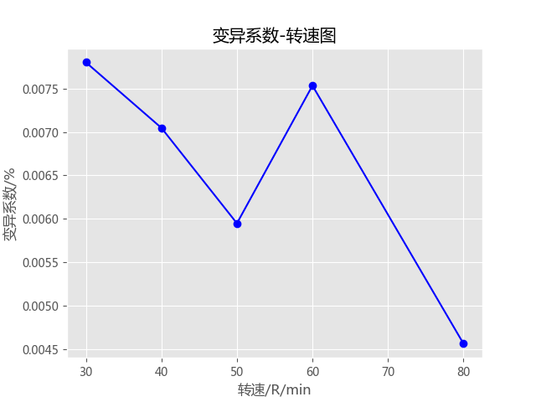

* 1. 转速对30%木粉70%HDPE混合物混合过程加工性能的影响

2.2.1 实验步骤

采用80目已经干燥12小时的木粉，并且加有1%硬脂酸及1%聚乙烯蜡，预先混合均匀。将转矩流变仪预热到190℃后，分别在转速为30、40、50、60、80R/min下，先加入HDPE再加入木粉进行混炼。

2.2.2 实验结果

由平衡转矩-时间图可以知道，木粉含量为30%的HDPE/木粉混合物在转矩流变仪中的变化趋势与纯HDPE相似。同样在30R/min提升到40R/min，其平衡转矩跨距相对很大。与纯HDPE相比较，在相同转速下，加入30%木粉的HDPE的平衡转矩相对来说要小一些。

同样的，与纯HDPE相似，在所选的转速范围内，木粉/HDPE混合物的平衡转矩随着转速的增加也是逐渐地上升，基本保持一维线性增长的关系。根据数据拟合出来的曲线其斜率k=0.10，截距为7.63。

在转矩波动性方面，与纯HDPE相比较，可以看出来两者的变化趋势一致，均是在30-50R/min之间随着转速增加而波动性下降，而后上升到一定值再随着转速增加而下降。在相同的转速时，随着木粉的含量的增加而相应的波动性也增加。

|  |  |  |  |  |  |
| --- | --- | --- | --- | --- | --- |
| 转速(R/min) | 30 | 40 | 50 | 60 | 80 |
| 变异系数(%) | 1.36 | 0.77 | 0.70 | 1.02 | 0.91 |

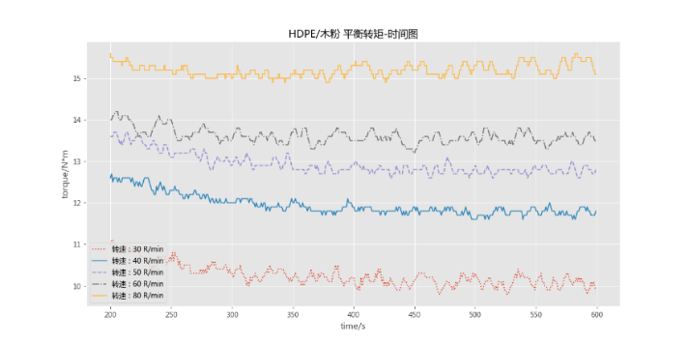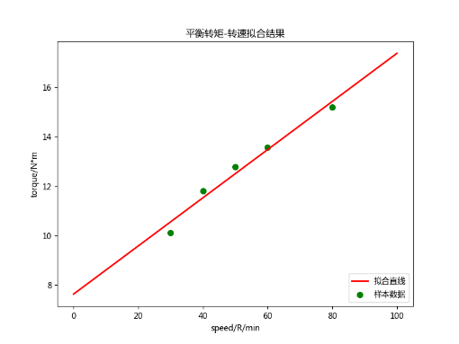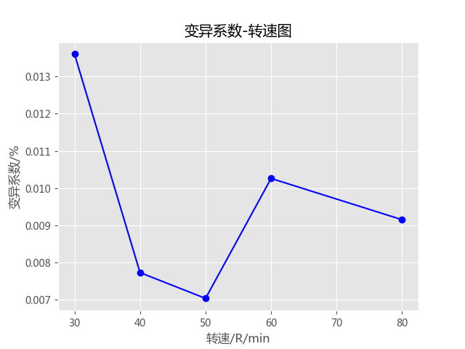

* 1. 转速对60%木粉40%HDPE混合物混合过程加工性能的影响

2.3.1 实验步骤

2.3.2 实验结果

|  |  |  |  |  |  |
| --- | --- | --- | --- | --- | --- |
| 转速(R/min) | 30 | 40 | 50 | 60 | 80 |
| 变异系数(%) | 7.01 | 3.44 | 3.22 | 3.23 | 1.71 |

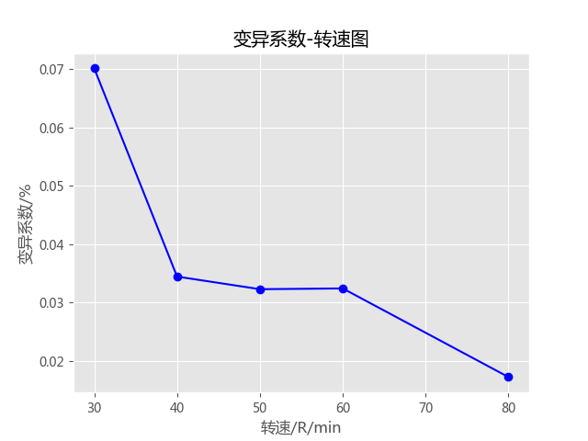

* 1. 木粉含量对木粉/HDPE混合物混合过程加工性能的影响
  2. POE-g-MAH含量对木粉/HDPE混合物混合过程加工性能的影响
  3. CaCO3 含量对木粉/HDPE混合物混合过程加工性能的影响
  4. 聚乙烯蜡和硬脂酸对木粉/HDPE混合物混合过程加工性能的影响
  5. 木塑复合材料样条拉伸强度和冲击性能的研究
  6. 熔融流动性能的研究

1. 结论

木粉含量增加，平衡转矩下降

木粉含量增加，波动性增加

木粉含量增加，对转速敏感性下降

**References:**

[1]. 刘小航与谢满华, 中国木材进口现状及对策建议. 林业经济, 2013(08): 第47-49+128页.

[2]. 沈凡成与贾润礼, 木塑复合材料的研究进展与发展前景. 塑料助剂, 2010(1): 第5-9页.

[3]. 冯嘉, 新型木塑复合材料建筑模板的研究, 2010, 青岛理工大学. 第 86页.

[4]. 薛平, 丁筠与钟鑫, 木塑复合材料与包装托盘. 人造板通讯, 2002(10): 第17-20页.

[5]. 李靖, 我国木塑复合材料产品市场发展动向. 中国人造板, 2014(02): 第1-3页.

[6]. 陈慧雪, 陈福林与岑兰, 木塑复合材料配合技术的研究进展. 塑料制造, 2008(08): 第86-92页.

[7]. 刘如, 曹金珍与彭尧, 木粉组分对木塑复合材料性能的影响研究进展. 化工进展, 2014(08): 第2072-2083页.

[8]. Lerche, H., et al., Effects of Defibration Conditions on Mechanical and Physical Properties of Wood Fiber/High-Density Polyethylene Composites. JOURNAL OF WOOD CHEMISTRY AND TECHNOLOGY, 2014. 34(2): p. 98-110.

[9]. 王玉环, 黄汉雄与张婧婧, HDPE/木粉复合材料性能的研究. 塑料科技, 2007(09): 第66-70页.

[10]. 于旻等, 不同表面处理麦秸秆对木塑复合材料性能的影响. 农业工程学报, 2012. 28(9): 第171-177页.

[11]. 叶翠仙等, 轧孔单板-塑料复合无醛胶合板的热压工艺研究. 西北农林科技大学学报(自然科学版), 2015(12): 第76-82页.

[12]. 赵娟, 崔怡与李丙海, 木质填料种类及含量对木塑复合材料性能的影响. 塑料科技, 2007(09): 第46-52页.

[13]. 徐冬梅等, 木塑复合材料转矩流变性研究. 工程塑料应用, 2013(12): 第87-90页.

[14]. 赵娟与李文鹏, 聚乙烯/木粉复合材料热性能研究. 塑料工业, 2008(S1): 第240-242+248页.